BERNOULLI
RESUMO
3ª série
Frente A
Módulo 02

Estrutura Interna, Placas Tectônicas e Coluna Geológica da Terra

FORMAÇÃO DO PLANETA
Teoria da Grande Explosão (Big Bang)
- 13-14 bilhões de anos - “explosão” cósmica
Terra: esfriou após um período incandescente
- continua em transformação constante
- atividades geológicas: terremotos e vulcanismo - manifestando e modificando a crosta

Atividades geológicas
- dois mecanismos térmicos: um interno e outro externo
Mecanismo interno:
- energia térmica - fissão nuclear de elementos no núcleo terrestre
- calor interior: movimentos no manto e no núcleo
- fundir rochas, mover continentes e soerguer montanhas

Mecanismo externo da Terra:
- energia solar
- energiza a atmosfera e os oceanos
- responsável tanto pelo clima quanto pelas condições meteorológicas

- chuva, vento, umidade, variação de temperatura e gelo
- agentes que podem provocar intemperismo e/ou erosão do relevo
- modelando a paisagem
- forma e a altimetria da superfície da Terra
- interferir nas condições climáticas
- interação das formas de energia: sistema terrestre

A ESTRUTURA INTERNA DA TERRA
- composição química e propriedades físicas
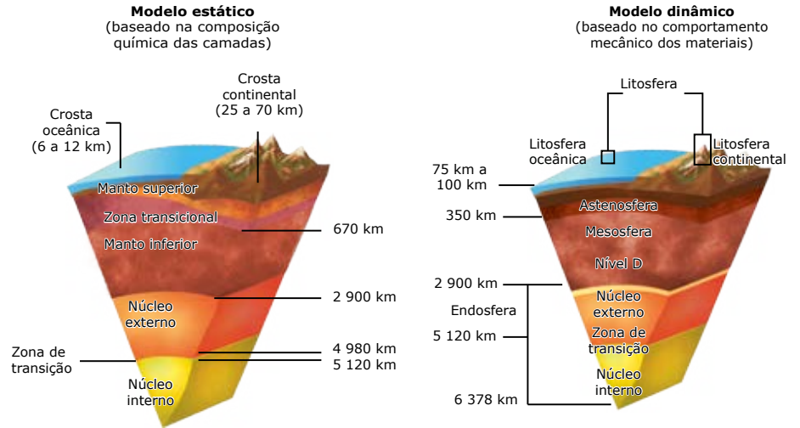

Composição química
Crosta terrestre (continental e oceânica):
- crosta continental: mais espessa
- rochas “graníticas” menos densas
- fortemente deformada
- rochas mais antigas do planeta
- crosta oceânica: menos espessa
- rochas vulcânicas densas: basalto
- menos deformada
- geologicamente mais jovem

Manto:
- materiais de densidade intermediária
- porção mediana da Terra
- materiais mais densos: mergulham para o centro do planeta
- menos densos: ascendem para a superfície
Primeiros 700 km: manto superior
Restante: manto inferior
- rochas de densidade plástica ou fluida
- compostos de oxigênio com ferro, magnésio e sílica.

Núcleo:
- ferro e níquel
- massa central do planeta
- densidade aumenta com a profundidade

Composição da Terra: 93 elementos químicos naturais
- nove formam 99% da crosta terrestre
- oxigênio, silício, alumínio, ferro, cálcio, sódio, potássio, magnésio e titânio
- dois desses elementos: oxigênio e silício - não metálicos
- formam três quartos da crosta terrestre
- SiAl (silício e alumínio): crosta
- camadas internas à crosta terrestre
- 2 000 tipos de materiais de origem mineral
- maioria: mais de um elemento químico
- manto: silício e magnésio (SiMa)
- núcleo: níquel e ferro (NiFe)

Composição física
- litosfera
- envoltório externo sólido
- crosta (continental e oceânica)
- porção mais externa do manto superior
- varia em espessura
- 10 km (áreas oceânicas)
- mais de 300 km: regiões continentais
- abaixo da litosfera (manto superior)
- zona com temperatura e pressão muito elevadas: astenosfera
- altas temperaturas: parte do material fundido ou próximo ao estado de fusão - rochas perdem resistência: tornam-se plásticas e fluem vagarosamente
- interação entre astenosfera e litosfera: Tectônica de Placas
- mesosfera
- estrutura interna da Terra
- entre a astenosfera e o núcleo
- 2 900 km de profundidade
- materiais rígidos
- estrutura da mesosfera: sólida -elevada pressão

- núcleo terrestre
- núcleo externo “líquido” (comportamento fluido)
- núcleo interno sólido

A DINÂMICA INTERNA DA TERRA

Camada mais externa: litosfera
- dividida em treze placas principais
- realizam três tipos de movimentos horizontais
- convergência, divergência e tangencial
Teorias para explicar:
- formação de montanhas, terremotos, vulcanismo e feições geológicas
- nenhuma teoria conseguia explicava de forma coerente
- Tectônica de Placas

Teoria da Deriva Continental
1915: Alfred Wegener
- Terra não era estática
- seria possível agrupar todos os continentes
- observação de um planisfério: massas continentais se ajustam como em um grande quebra-cabeça
Comprovar a existência desse supercontinente (Pangeia = “todas as terras”), Wegener fundamentou:
• Dados paleontológicos: semelhanças fósseis de fauna e de flora antigas em regiões hoje separadas por oceanos
• Biológicos: distribuição das aves ratitas entre os continentes
- avestruzes (África)
- emas (América do Sul)
- emus e casuares (Austrália e Papua Nova Guiné)
- kiwis (Nova Zelândia)
- ratitas não voam
• Dados geológicos: junção da América e África
- continuidade de cadeias de montanhas
- interrompidas de forma brusca: identificadas na Argentina e África do Sul
• Dados paleoclimáticos: vestígios/depósitos de glaciares
- em áreas de clima tropical hoje

Wegener formulou a Teoria da Deriva Continental
- Terra tinha um supercontinente – Pangeia – rodeado por um enorme oceano – Pantalassa
- supercontinente teria se fraturado
- continentes de hoje
- certo em afirmar que os continentes se afastaram por deriva
- mecanismo de movimentação e fragmentação da Pangeia
- sem explicação
- na época: não existiam conhecimentos das Placas Tectônicas

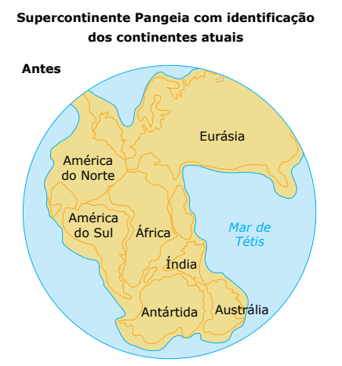
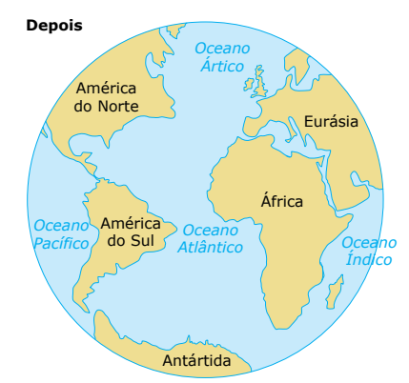

Cientistas perceberam que
- correntes de convecção do manto poderiam promover a movimentação das placas tectônicas
- formação de uma nova crosta oceânica: processo de expansão do assoalho oceânico

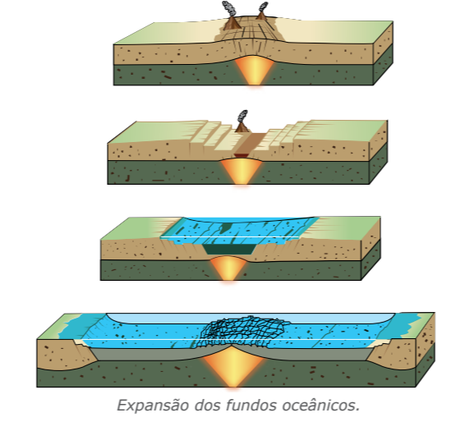

Evidências concretas de uma força capaz de movimentar as placas
- começam a surgir: exploração do fundo dos oceanos após a Segunda Guerra Mundial
- mapeamento da Dorsal Mesoatlântica
- profundo vale na forma de fenda
- ao longo do centro da dorsal
- terremotos ocorridos no Atlântico: área geradora - proximidades desse vale
- eram tectonicamente ativas

Década de 1960: Harry Hess e Robert Dietz
- crosta era separada ao longo das fendas ou riftes nas dorsais
- um novo assoalho oceânico era formado a partir da ascensão do magma
- nas áreas que margeiam as fendas
1965: John Tuzo Wilson
- descreve a tectônica no globo terrestre: placas rígidas se movendo sobre a superfície da Terra

As correntes de convecção
- continentes se movem: corrente de convecção
- decorrente das diferenças de temperatura do magma
- regiões profundas do manto: próximas do núcleo
- temperaturas mais elevadas: provoca a ascensão dos materiais
- altas temperaturas: diferenças de densidade entre o material mais aquecido (menos denso) e o material menos aquecido (mais denso)
- massa mais aquecida se expande e tende a subir

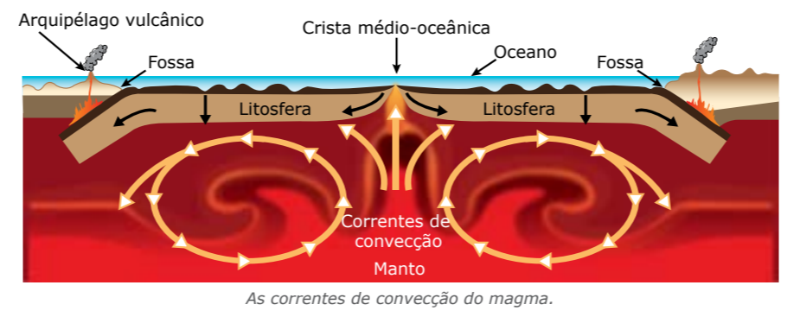

A isostasia
- estado de equilíbrio gravitacional
- princípio de equilíbrio hidrostático - “flutuabilidade”
- isostasia resulta da flutuação das Placas Tectônicas sobre a astenosfera
- possui maior densidade
Equilíbrio isostático
- sofre influência das densidades e do peso da placa
- resulta em movimentos verticais (epirogênese)
Caso ocorra um aumento do peso da placa
- ela afundará (movimento de rebaixamento)
Aumento do peso: crosta se torna mais espessa
- dobras e derrames magmáticos
- deslocamento e deposição de sedimentos
- acúmulo de água ou gelo sobre a sua superfície
Peso diminui: movimento inverso - ascensão da crosta (movimento de levantamento)
- países escandinavos
- sofrem soerguimento: 1 metro a cada 100 anos
- última glaciação: região recoberta por grossa camada de gelo
- derretimento do gelo pós-período glacial: aliviou a pressão
- volta à posição original, de antes de glaciação
Parcela da crosta atinge o equilíbrio:
- entre o peso relativo da placa
- e sua porção imersa na astenosfera
- área atinge o equilíbrio isostático

Teoria da Tectônica de Placas
- litosfera dividida por placas (placas tectônicas)
- estas se movimentam lentamente
- correntes de convecção no interior da Terra

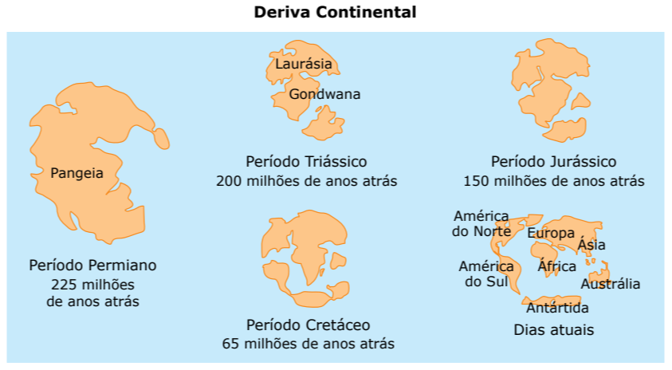

Movimentações das placas - Ciclo de Wilson
- responsáveis por um ciclo de aglutinação e fragmentação de supercontinentes
- tempo geológico: supercontinentes foram formados
- mais conhecido: Pangeia
Disposição atual dos continentes e representação de algumas placas tectônicas

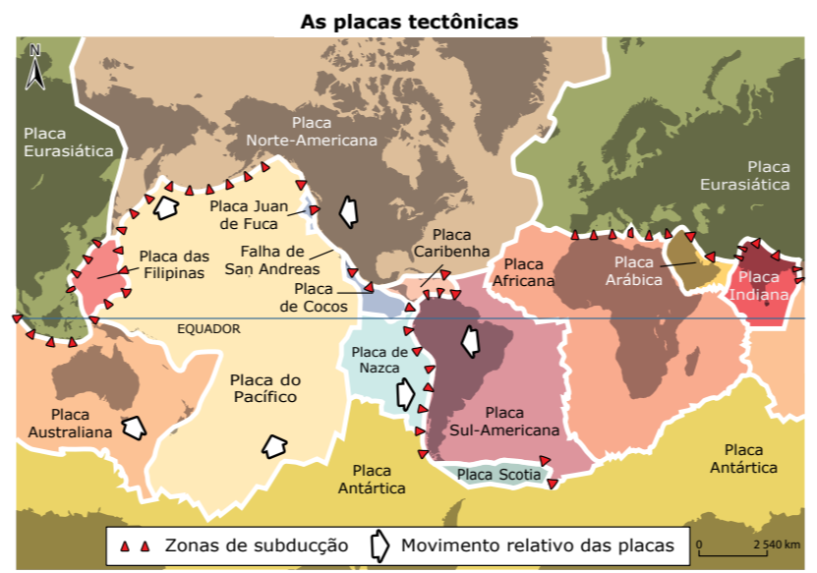

Limites de placas: divergentes, convergentes e falhas transformantes

Limites divergentes (construtivos)
- separação de placas (rifteamento): oceanos e continente
• Separação de placas nos oceanos:
- ao longo das cadeias mesoceânicas
- formadas pelo extravasamento de lava: pode gerar vulcões
- Dorsal Mesoatlântica: separação entre as Placas Sul-Americana e Africana
- estende-se do Oceano Ártico até extremo sul da África

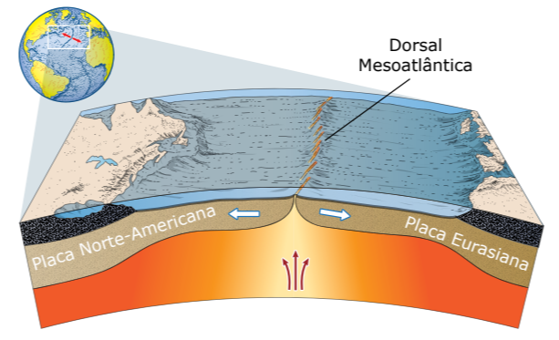
O rifteamento e a expansão: Dorsal Mesoatlântica - cadeia de montanhas mesoceânicas com vulcões e terremotos .

• Separação de placas nos continentes:
- divergência: vale em rifte no Leste Africano
- áreas marcadas pela atividade vulcânica e sísmica (terremotos)

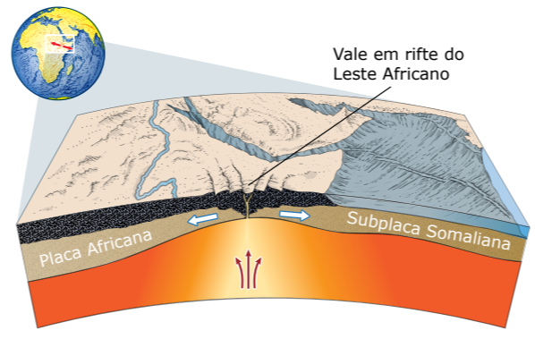
Leste da África: estágio inicial de rifteamento - vales paralelos (zona com vulcões e terremotos)

Limites convergentes (destrutivos)
• Colisão de duas placas oceânicas:
- uma placa mergulha em plano inclinado sob a outra (processo de subducção)
- provoca uma depressão ou fossa oceânica no fundo do mar
- destruição da placa mais densa
Ex: Fossas das Marianas (Depressão Challenger: mais de 10 900 m de profundidade)
- próximas às Filipinas
- resulta do encontro entre as Placas do Pacífico e das Filipinas
Cadeias montanhosas/vulcânicas que desenvolvem arcos de ilhas: Japão

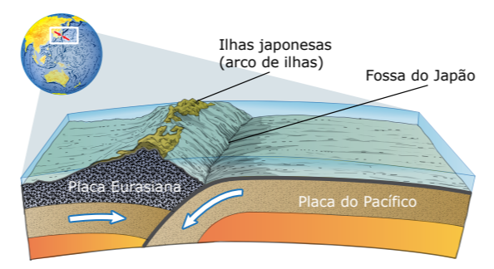
Duas placas oceânicas convergem: formam uma fossa profunda e um arco vulcânico de ilhas

• Colisão de uma placa oceânica com uma placa continental:
- subducção: formação de dobramentos (orogênese)
- Andes: encontro da Placa de Nazca e a Placa Sul-Americana
- cinturões de montanhas e atividades vulcânicas e sísmicas

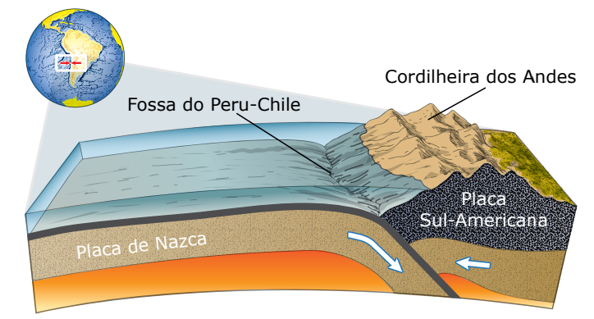

Placa oceânica encontra uma placa continental; placa oceânica entra em subducção e um cinturão de montanhas vulcânicas é formado na margem da placa continental

Colisão de duas placas continentais:
- espessura e densidade parecidas: mergulho de uma sobre a outra é dificultado
- sofrem uma compressão crescente: enrugamentos em suas bordas
- origem de cadeias montanhosas com atividade sísmica
Himalaia resultou do cavalgamento (obducção): Placa Eurasiana em relação à Indiana

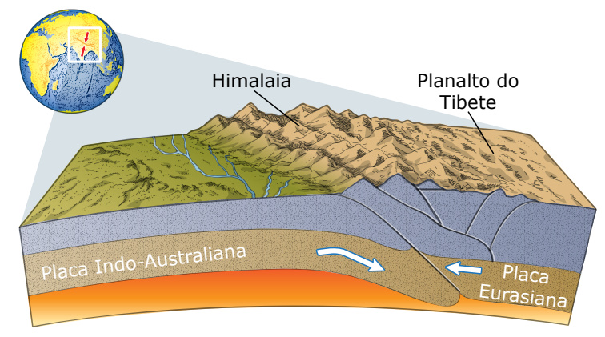
Duas placas continentais colidem: crosta amassada e espessada, formando altas montanhas e um amplo planalto

Limites de falhas transformantes (conservativos)
- crosta não é destruída nem produzida
- movimentos horizontais: forte atividade sísmica

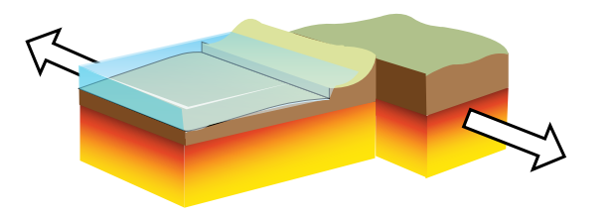
Limite de falha transformante.

Porção continental:
- Falha Alpina, na Nova Zelândia;
- Falha de Santo André, nos EUA;
- Falha de Anatólia, na Turquia ( Falha do Mar Morto)

A COLUNA GEOLÓGICA: A HISTÓRIA DA EVOLUÇÃO TERRESTRE

Rochas e processos geomorfológicos
- idade da Terra
Escalas de tempo:
- escala relativa: considera a sequência estratigráfica (estratos ou camadas das rochas) e a evolução da vida
- escala absoluta: considera a radioatividade natural de determinados elementos químicos

Terra: 4,5 bilhões de anos - tempo geológico
História da Terra: subdividida em éons, eras, períodos, épocas e idades
Hoje: Éon Fanerozoico, Era Cenozoica, Período Quaternário, Época Holoceno

Coluna geológica:
- éons: Hadeano, Arqueano, Proterozoico e Fanerozoico
- eras
- períodos
- épocas
Éons Proterozoico, Arqueano e Hadeano: Período Pré-Cambriano
Período Terciário: Períodos Neogeno e Paleogeno
Divisão retrata: acontecimentos nas histórias geológica, climática e biológica da Terra

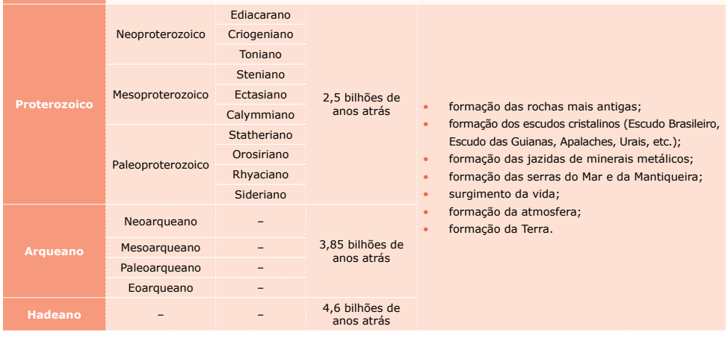

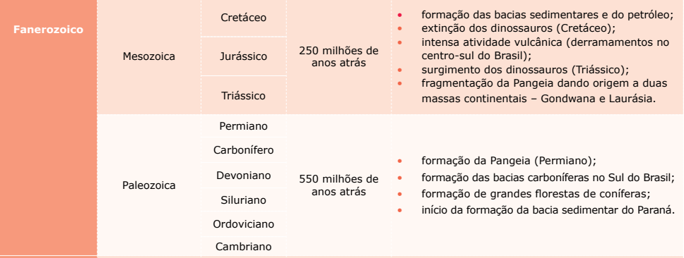

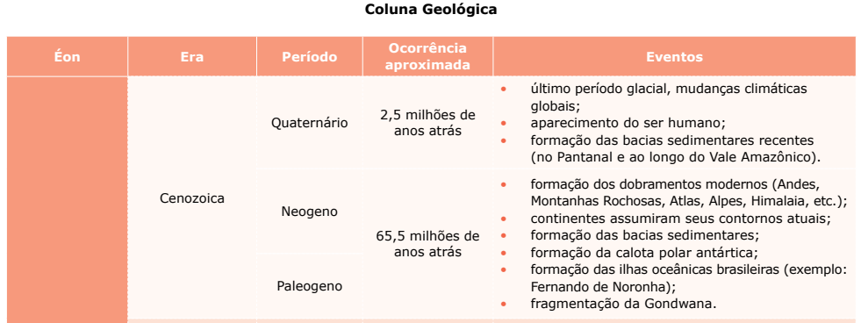

Distribuição dos éons e das eras
- representação gráfica em relação ao tempo de duração de cada uma dessas etapas

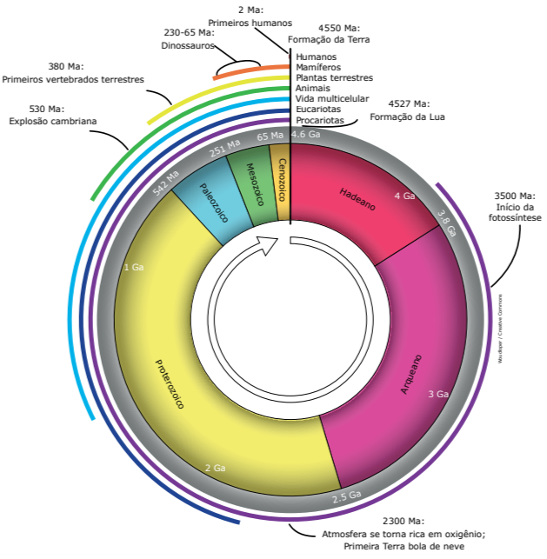

Ga – Bilhões de anos atrás / Ma – Milhões de anos atrás

Três primeiros éons da história geológica terrestre (Hadeano, Arqueano e Proterozoico)
- 4 bilhões de anos iniciais
Passagem de um éon para outro;
- eventos geológicos/climáticos de grande relevância

1. Pré-Cambriano (Super-Éon)
Éons: Hadeano, Arqueano e Proterozoico.
- 4,6 bilhões de anos até 541 milhões de anos
Éon Hadeano
- Hades: “inferno”
- atmosfera carregada de enxofre, monóxido de carbono e metano: atividade vulcânica
- duração de 4,6 bilhões a 4 bilhões de anos
Éon Arqueano
- “antigo” – vida arcaica
- 4 bilhões a 2,5 bilhões de anos
- primeiros organismos unicelulares
- vida bacteriana: colônias de bactérias fotossintetizantes – estromatólitos
- aumento do volume de oxigênio na atmosfera
- condições para a vida

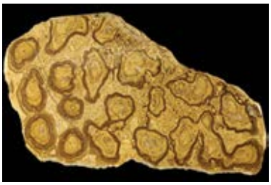
Estromatólitos
- estruturas de rochas compostas de colônias de cianobactérias
- organismos microscópicos fotossintetizantes
- bactérias se desenvolvem sobre sedimentos acumulando em águas rasas
- se unem às partículas sedimentares
- constroem camadas até se tornarem montes

Éon Proterozoico
- “anterior”, “vida”
- entre 2,5 bilhões e 541 milhões de anos
- formas de vida
- jazidas de minerais metálicos
- dobramentos antigos: Serra do Espinhaço
- encerramento: explosão do Cambriano
- vida cambriana se desenvolveu lentamente

Diversidade muito maior de vida: transição do Pré-Cambriano para o Fanerozoico

2. Fanerozoico (“visível”, “vida”)
- 12% da escala geológica de tempo
- 541 milhões de anos até os dias atuais
- maior diversificação em relação ao número de espécies
- “explosão” de vida: expansão da biomassa de carbono no planeta
- acarretou a formação de grandes jazidas de combustíveis fósseis
- em período relativamente curto: estabelecidos oito novos filos do Reino Animal
- “big bang evolutivo/biológico”

Subdividimos esse éon em três eras:
Paleozoica (“antiga”, “vida”)
- entre 541 e 251 milhões de anos
- rápido crescimento da vida
- grandes bacias sedimentares: jazidas de carvão mineral
- formação da Bacia Sedimentar do Paraná
- Período Carbonífero: continentes se aglutinaram e formam a Pangeia
- biomassa de florestas tropicais e pântanos: formação dos estoques de carvão mineral
Final dessa era: maior das cinco extinções em massa da história geológica
- extinções de espécies: eventos biológicos corriqueiros
- extinções de fundo (ocorrem naturalmente)
Extinções em massa: taxas de extinção que se sobrepõem a taxas de especiação (formação de novas espécies)

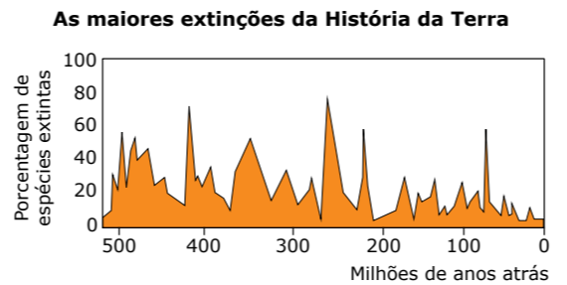

Percentual das espécies extintas
“Big 5”: cinco extinções em massa
- extinção do Permo-Triássico
- alterações climáticas: erupções vulcânicas
- 95% das espécies marinhas e mais de 70% das espécies terrestres morreram
- evento marca a transição da Era Paleozoica para a Mesozoica

Mesozoica (“vida intermediária”):
- de 251 a 65 milhões de anos
- Períodos Triássico, Jurássico e Cretáceo
- dinossauros
- rifteamento do Gondwana
- gerou duas consequências importantes para a economia brasileira:
1. expansão do assoalho oceânico do Atlântico: desenvolvimento de estoques tanto do pré-sal quanto do pós-sal, no litoral brasileiro
2. derramamento vulcânico: “Derrame de Trapp”
- centro-sul do Brasil: deu origem a um solo fundamental para a economia brasileira
- nitossolos vermelhos (solos de terra roxa)

Extinção do Cretáceo-Paleógeno:
- há 65 milhões de anos
- mais famosa entre as cinco maiores
- associada à queda de um grande bólido
- asteroide Chicxulub: impacto na atual Península do Iucatã, no México
- fim dos dinossauros na Terra
- cientistas: diversos fatores se somaram - erupções vulcânicas, alterações climáticas outros.

Cenozoica (“vida recente”):
- 65 milhões de anos até os dias de hoje
- dobramentos modernos: convergência entre placas tectônicas
- Cordilheira do Himalaia e Cordilheira dos Andes
Andes: participa da regulação climática de todo o continente
- alterou o curso do Rio Amazonas
- não possuía sua foz na ilha de Marajó
- formava um grande sistema de lagos e pântanos - Sistema Pebas
- “antigo” Rio Amazonas: “Sanozama”

Mudanças de rumos
Formação dos Andes e erosão alteram sentido do Rio Amazonas

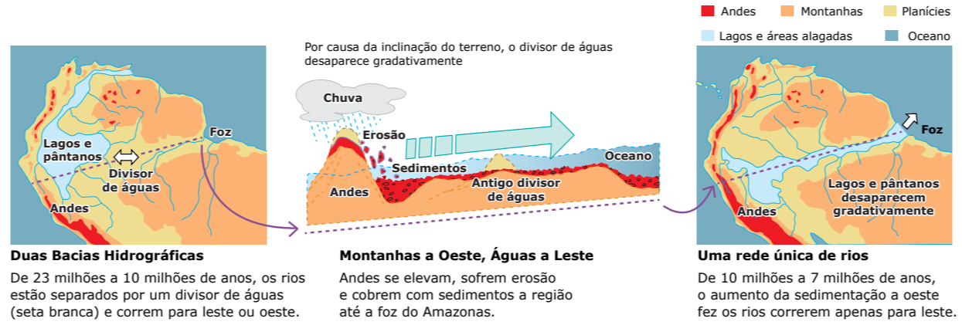

Formação de duas importantes bacias sedimentares: Pantanal e Amazônica
Era Cenozoica: mudanças climáticas naturais
- fortes eras do gelo
Homo sapiens sapiens: último milhão de anos

3. Antropoceno
- impacto das atividades antrópicas no planeta
- a partir da Revolução Industrial
- início de uma nova época
Antropoceno: apenas uma perspectiva
- não aceito pela Comissão Internacional sobre Estratigrafia
- é bastante difundido: questionamentos geopolíticos acerca do aquecimento global

Época Holoceno: há 11 mil anos
- estabilidade ambiental desde a última glaciação
- protagonismo do ser humano
- força capaz de transformar o planeta uso de combustíveis fósseis
- capacidade crescente, século XVIII
- promover impactos e captar recursos
- base para incorporação de uma nova época - antropoceno

==========================

